Сервисы портала для Застройщика
Сервисы портала для Застройщика 1
Оферты 1
Получение откликов на оферты. Заявки 1

Оферты
Открытие тендера на закупку строительных ресурсов осуществляется компанией-застройщиком, прошедшему идентификацию на портале КтоПоставит.ру.

Получение откликов на оферты. Заявки
После рассылки созданной оферты и сопутствующих документов Застройщик начинает получать ответы на свои предложения. Ответы приходят на портал в личный кабинет Застройщика вкладка «Мои тендеры» - выбрать тендер - ссылка «Заявки». Так же можно у тендера нажать на цифровое значение в сроке «Количество заявок: <количество>» для перехода на ссылку «Заявки».

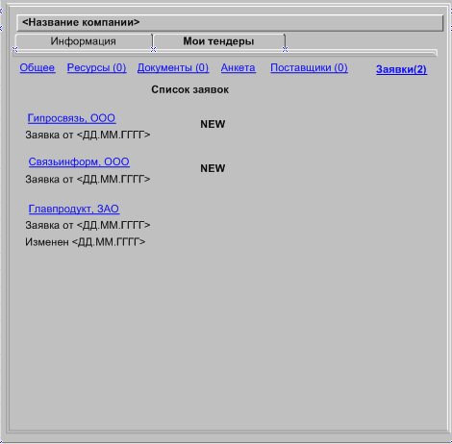
Рис. 1 Вкладка «Заявки». Общий вид

На ссылке «Заявке» указывается количество непрочитанных заявок. После входа в «Заявки» Застройщик видит список поставщиков, откликнувшихся на офертные предложения. Все непрочитанные заявки помечаются специальным значком «NEW». После прочтения заявки данный значек исчезает и количество непрочитанных заявок уменьшается у ссылки «Заявки (<количество>)».
При выборе поставщика загружается страница со следующей информацией:

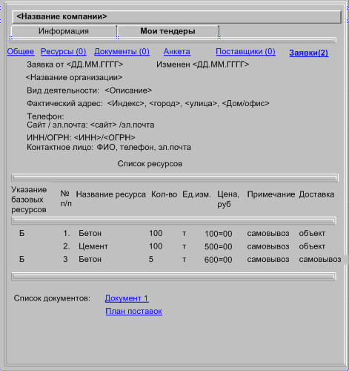
Рис. 2 Вкладка «Заявки». Выбор конкретной заявки

Список полей:
- Заявка от - указывается дата создания заявки Поставщиком
- Изменен – указывается дата последнего изменения данных заявки Поставщиком
- Название организации – название организации поставщика. Далее указываем информацию о поставщике.
- Список ресурсов. В таблице списка ресурсов отображаются все ресурсы, по которым поставщик указал информацию: цена и/или примечание.
- Список документов – отображается список прикрепленных документов Поставщиком.

